C:\Users\ADMINI~1\AppData\Local\Temp\1635324428(1).png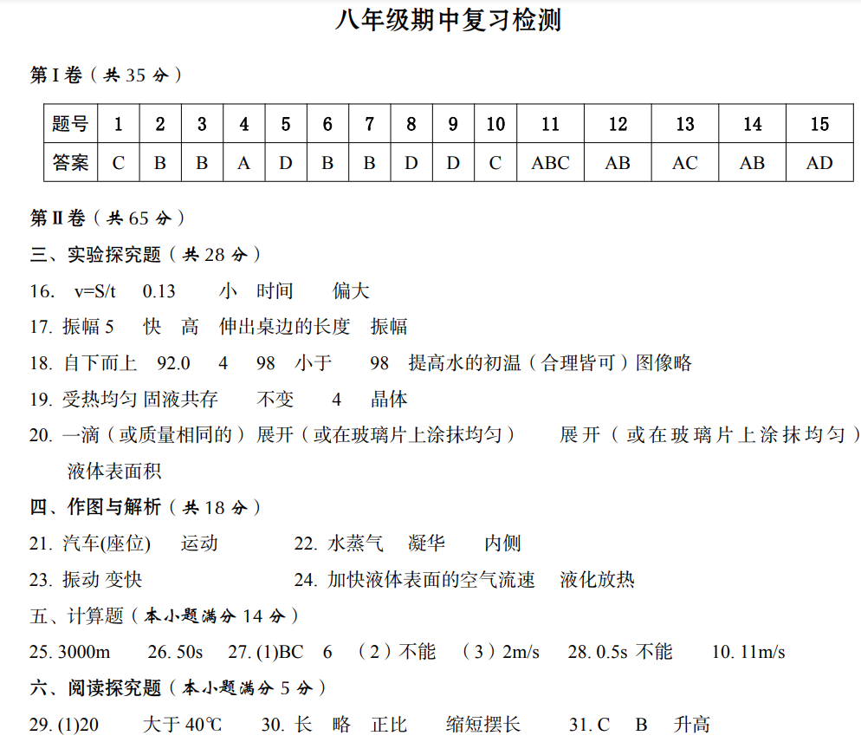

**25.**

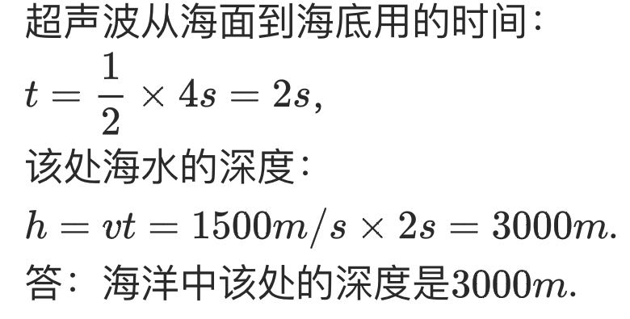

**26.**

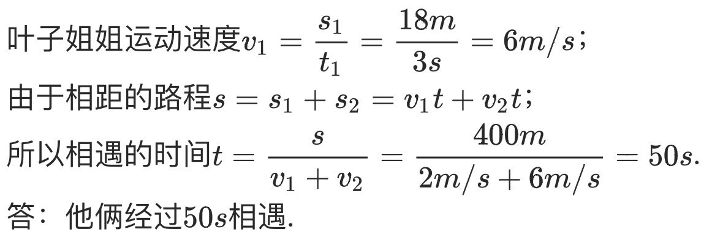

**27.**

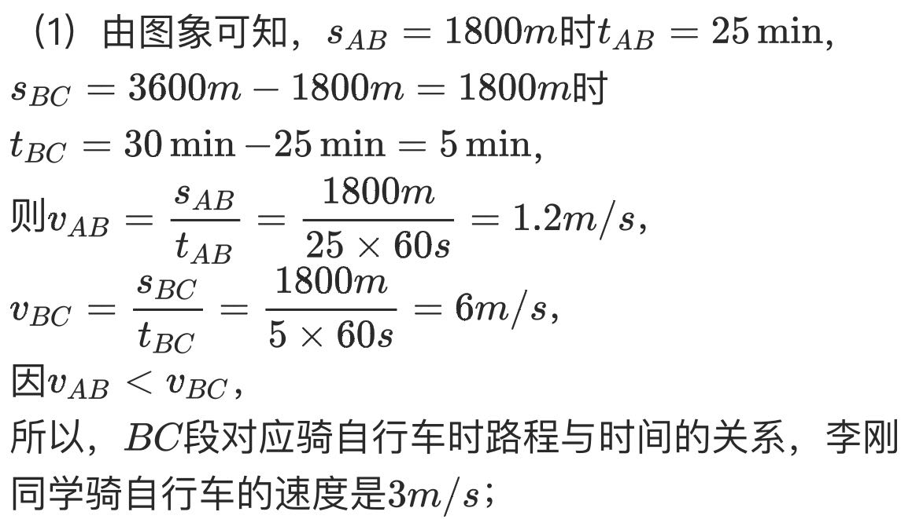

C:\Users\ADMINI~1\AppData\Local\Temp\1635324353(1).png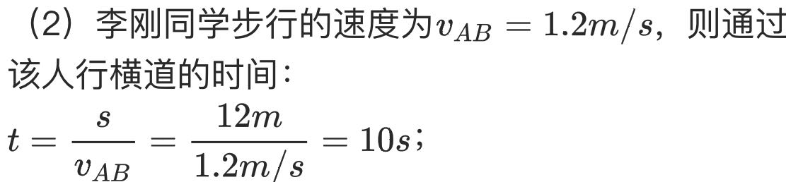

**所以不能安全通过。**

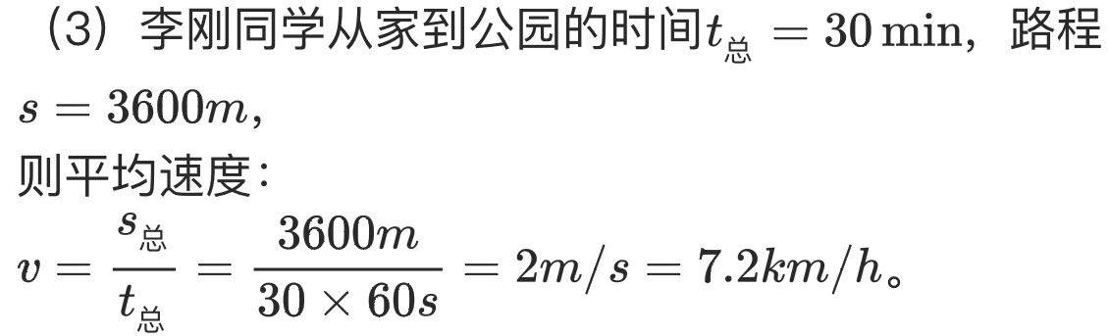

**28.**

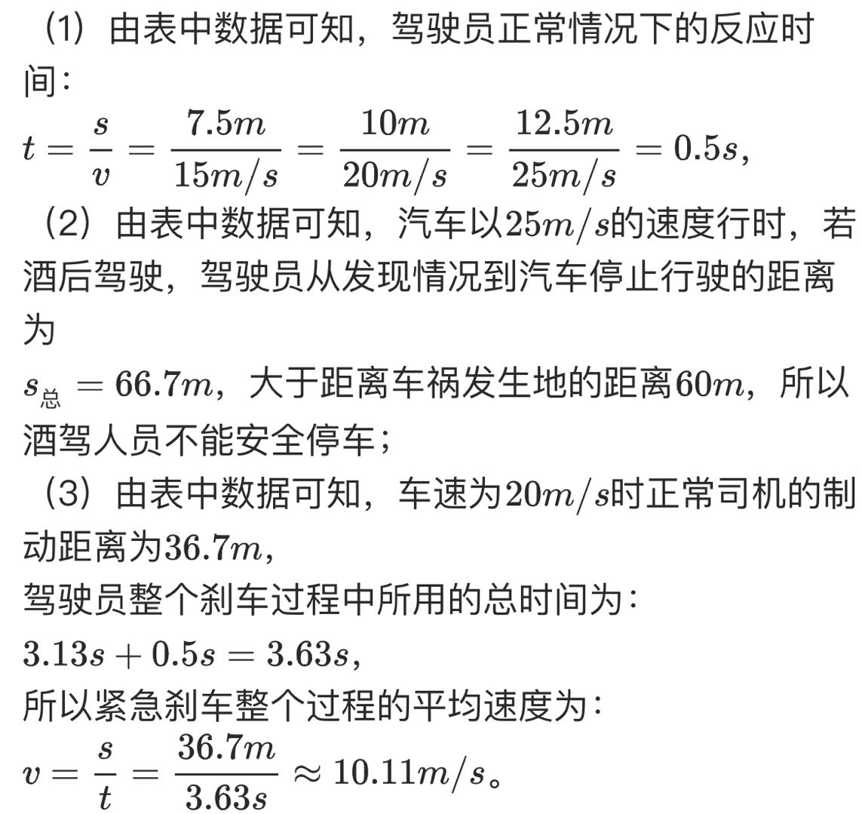

**29.**

参考《同步》P29 探究与创造 第1题 解析：

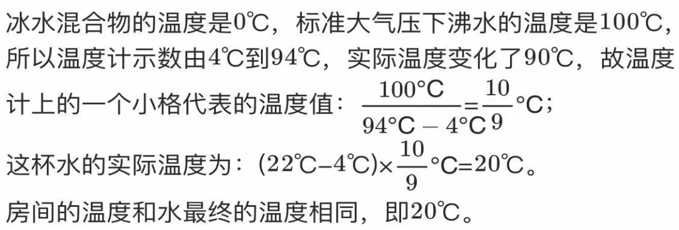

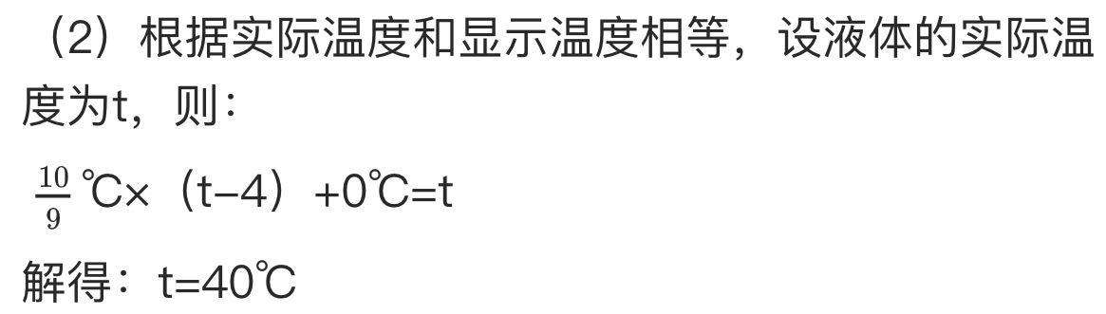

**所以当温度大于40oC 时，该温度计显示的温度比实际的小。**

**30.**

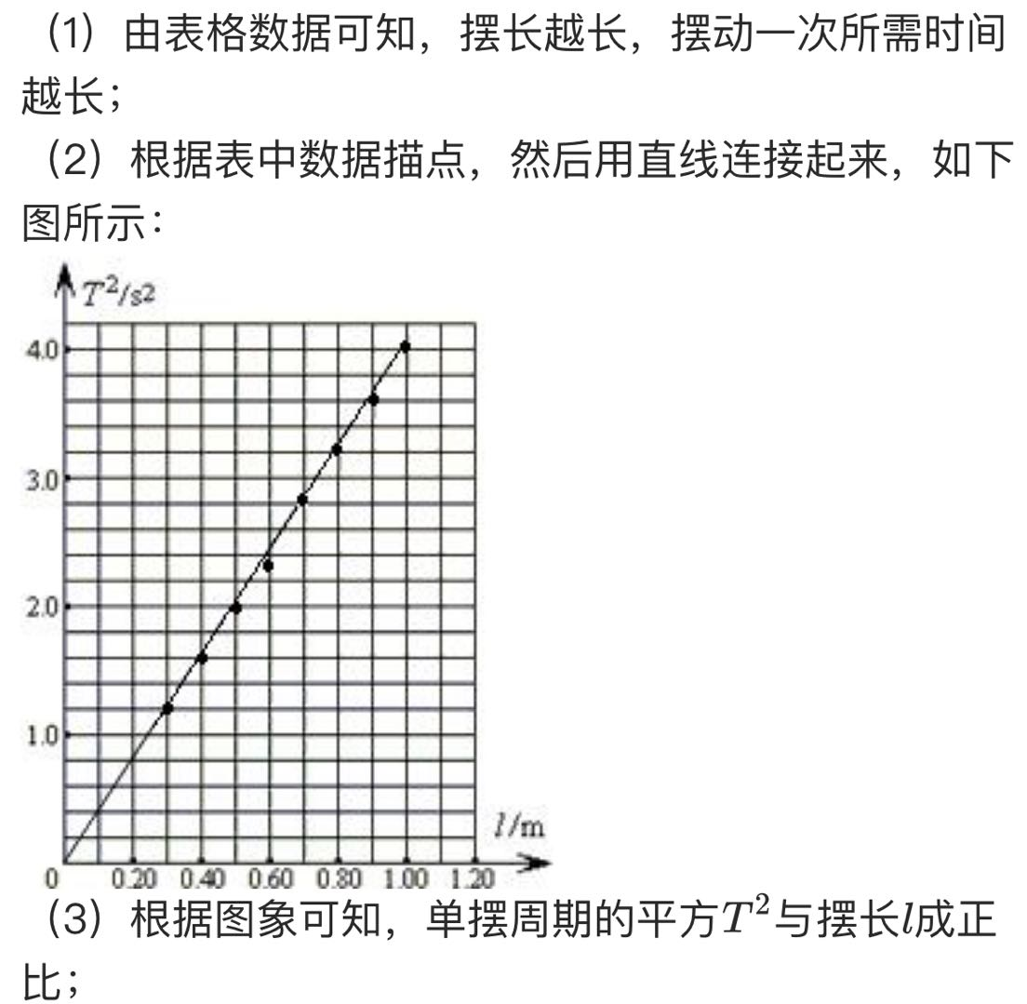

C:\Users\ADMINI~1\AppData\Local\Temp\1635325956(1).png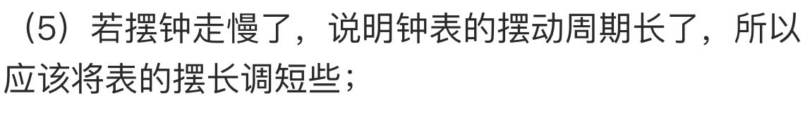

**31.**

（1）

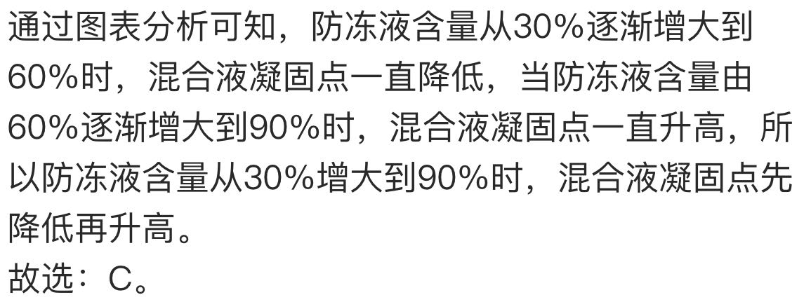

（2）

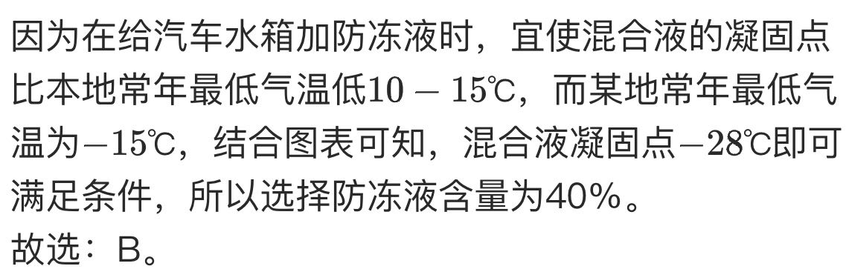

（3）

